KONCEPT – Tko želi biti milijunaš!

Tko želi biti milijunaš je popularan game show, koji sam odlučio realizirati u Java Swingu za završni projekt. Kao i u pravom kvizu igraču je ponuđeno pitanje i 4 moguća odgovora. Samo je jedno točno i ono vodi igrača do sljedećeg pitanja. Igraču su dostupni i Power Upovi kao što ima kviz. Implementaciju 'Pitaj publiku' i 'Nazovi prijatelja' sam smatrao nemogućom pa sam dodao svoja dva Power Upa.  
  
Igraču na odabir dajem izbor teme (Sport i Video Igre) i ovisno o izabranoj temi, igrač dobiva povezana pitanja. Igrač za pobjedu mora točno odgovoriti na 15 pitanja ukoliko želi postati milijunašem. Igraču je također omogućen izlazak u bilo kojem trenutku. Igrač ima dostupno 50 / 50 da otkloni dva netočna odgovora na pitanju, promjenu pitanja, koja mijenja pitanje ukoliko mu je prvo postavljeno pre teško, i preskoči pitanje, najbolji Power Up koji igraču mijenja pitanje, ali ga i preskače, znači broji promijenjeno pitanje kao točan odgovor.

Kad igrač završi s igrom ima mogućnost nastavka igre s istom temom, povratak u glavni izbornik gdje može promijeniti ime igrača ili temu igre, i može isprintati .txt file s nekim podatcima vezanim za igru.

Za kreiranje završnog projekta korišteni su MiGLayout menager, i Java SwingX.

MiGLayout menager dokumentacija - <https://javadoc.io/doc/com.miglayout/miglayout/latest/index.html>  
  
Java SwingX dokumentacija - <https://javadoc.io/doc/org.swinglabs/swingx/latest/index.html>

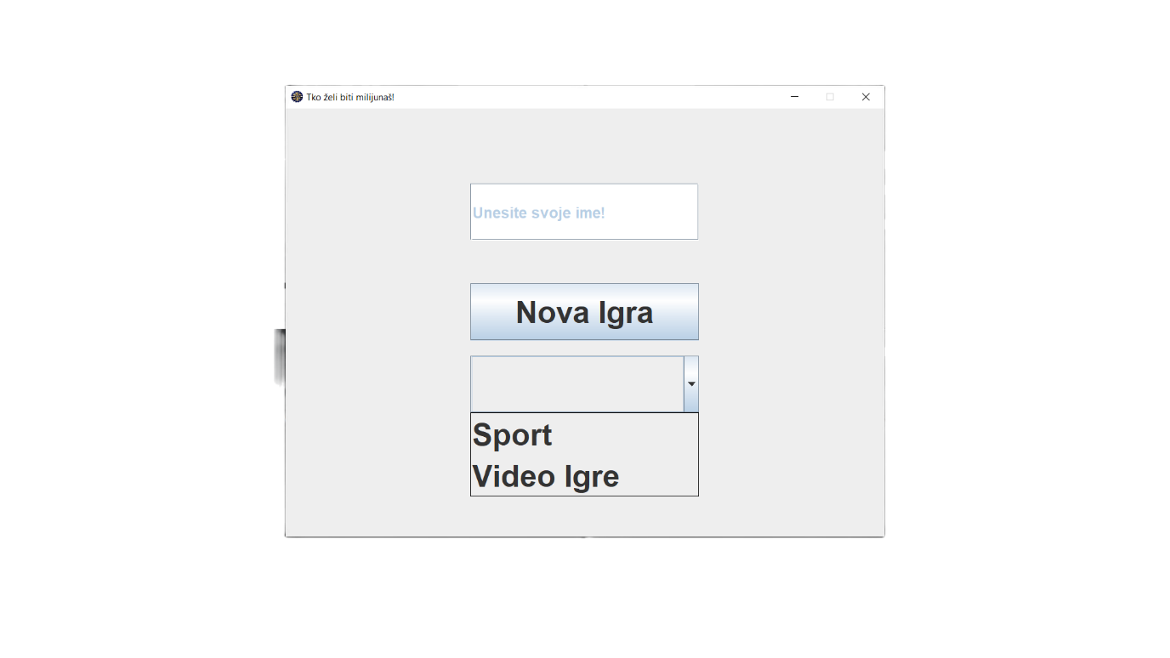  
Ekran koji pozdravlja korisnika u igru. Obavezni su unos imena u označeno polje i odabir teme (Implementacija dodatnih tema je jednostavna, smišljanje pitanja je teško). Tada korisnik može pokrenuti novu igru. Ukoliko ime nije uneseno ili tema nije odabrana korisnik dobiva poruku koja ga obavještava o grešci. Također, ukoliko korisnik pobjedi igru bez korištenja pomoći u igri otključava tajni checkbox (:O).

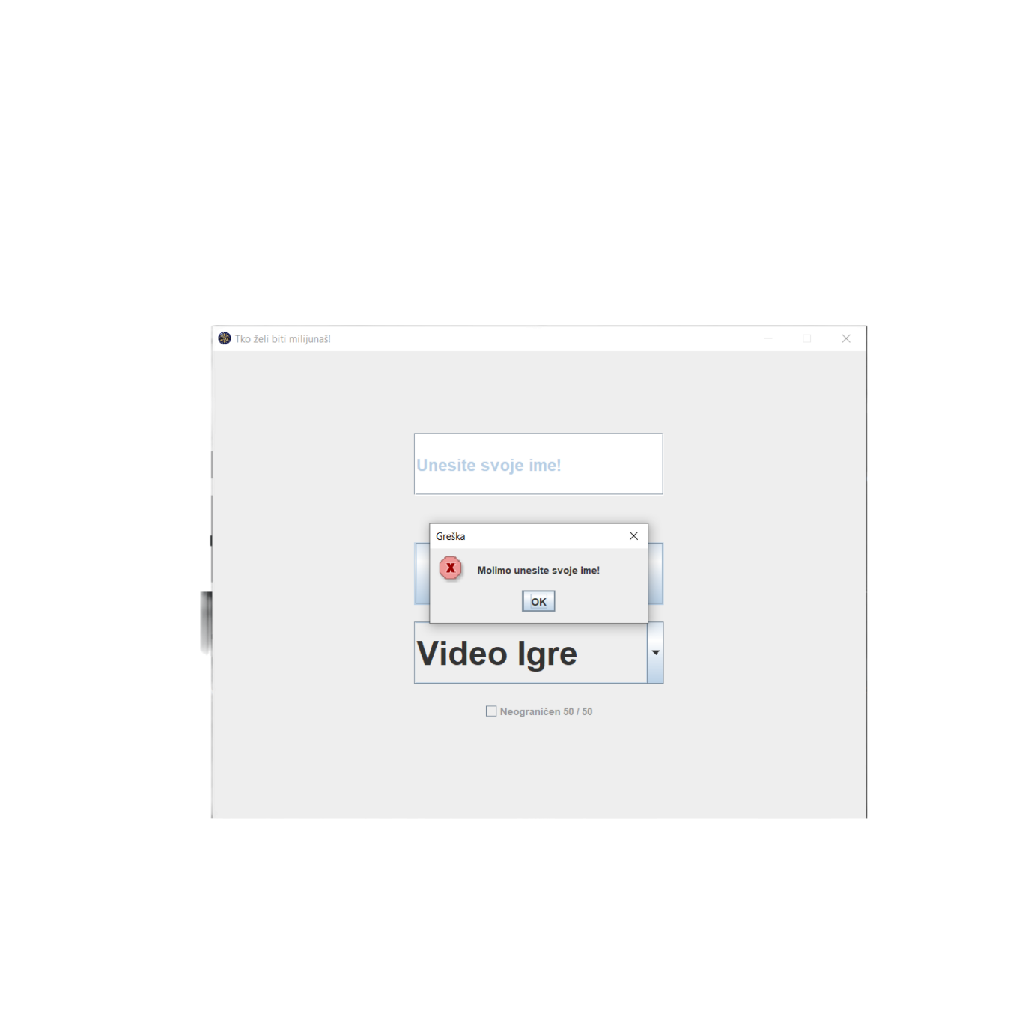 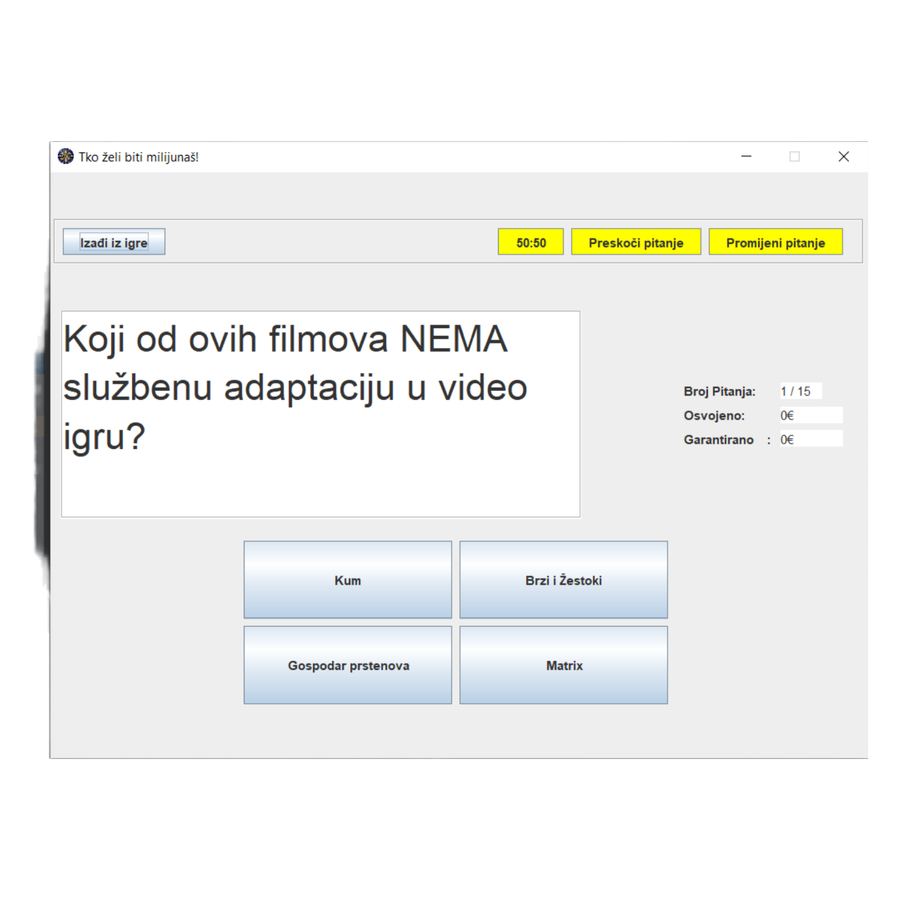

Poruka o grešci.

Sučelje glavnog dijela igre. Dugme 'Izađi iz igre' omogućuje korisniku rani izlaz iz igre s osvojenim iznosom u polju 'Osvojeno'. Dugmad u žutoj boju su pomoć koju igrač može koristiti za pomoću u igri. Klikom na dugme događa se akcija povezana s dugmetom, a njihovo daljnje korištenje postaje onemogućeno (do početka sljedeće igre). Jasno je vidljivo polje s pitanjima i dugmad s mogućim odgovorima. Također je prikazan broj pitanja, osvojen novac i garantiran novac koji je dodijeljen igraču pri pogrešnom odgovoru na pitanje. Od ponuđena 4 odgovora samo jedan je točan.

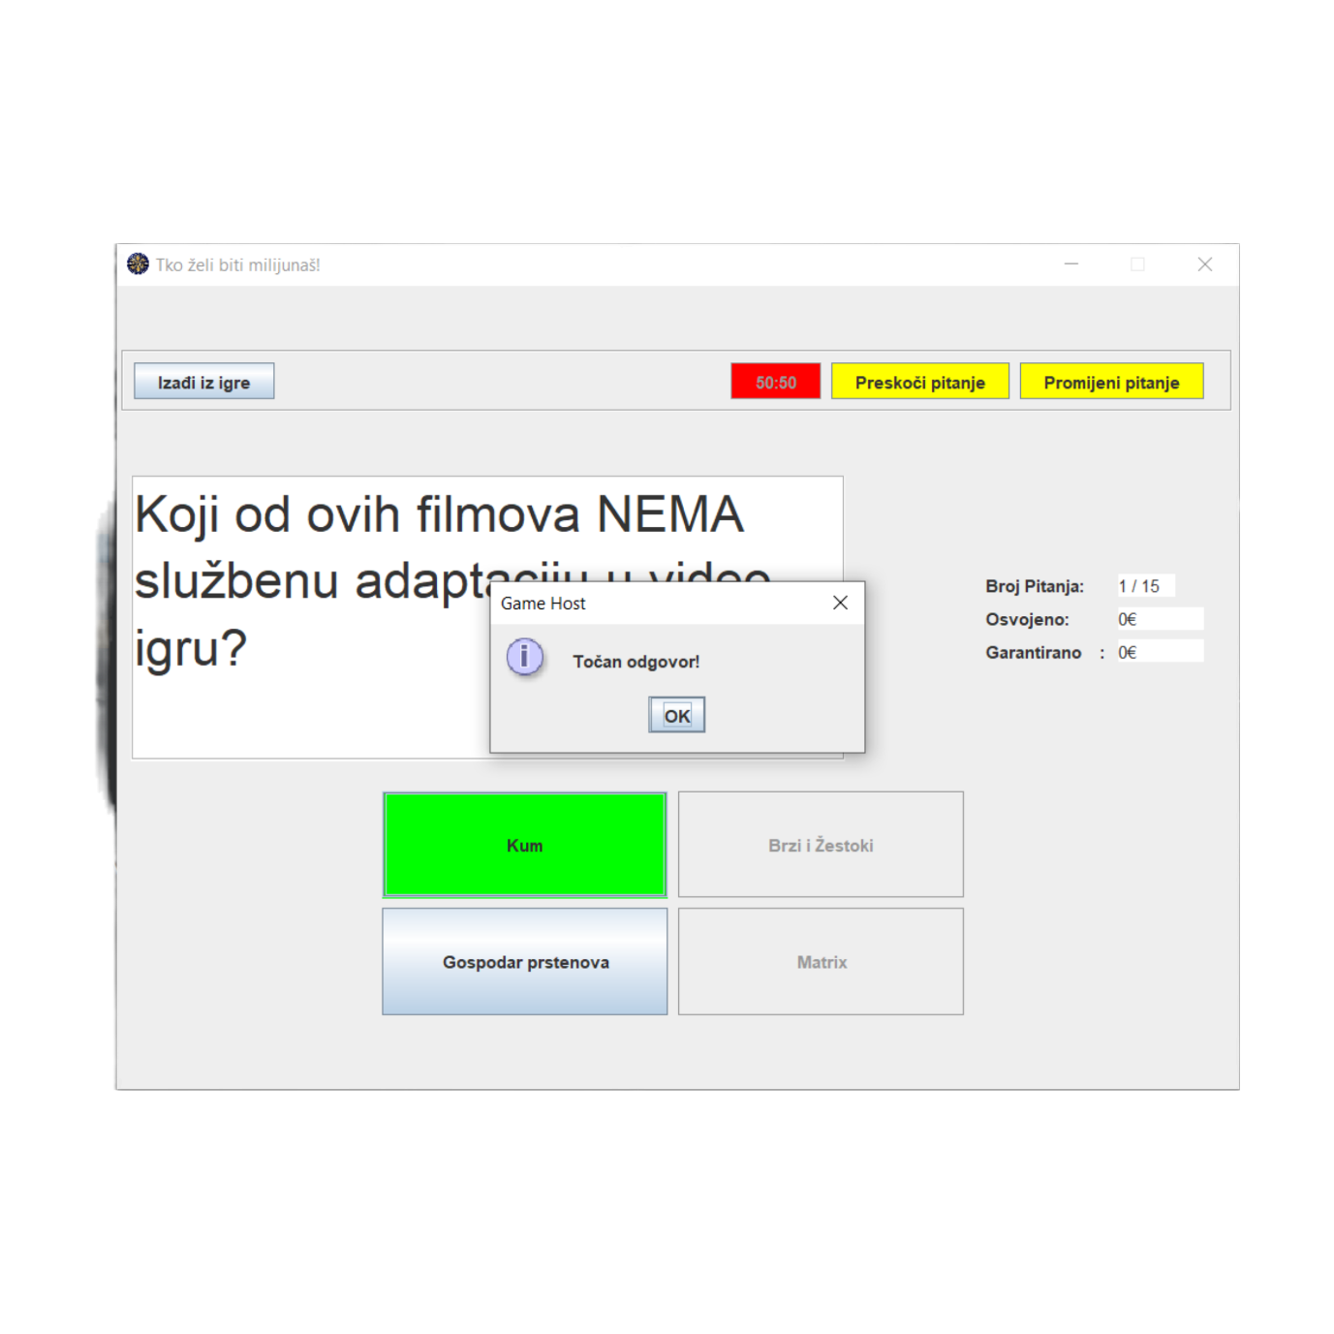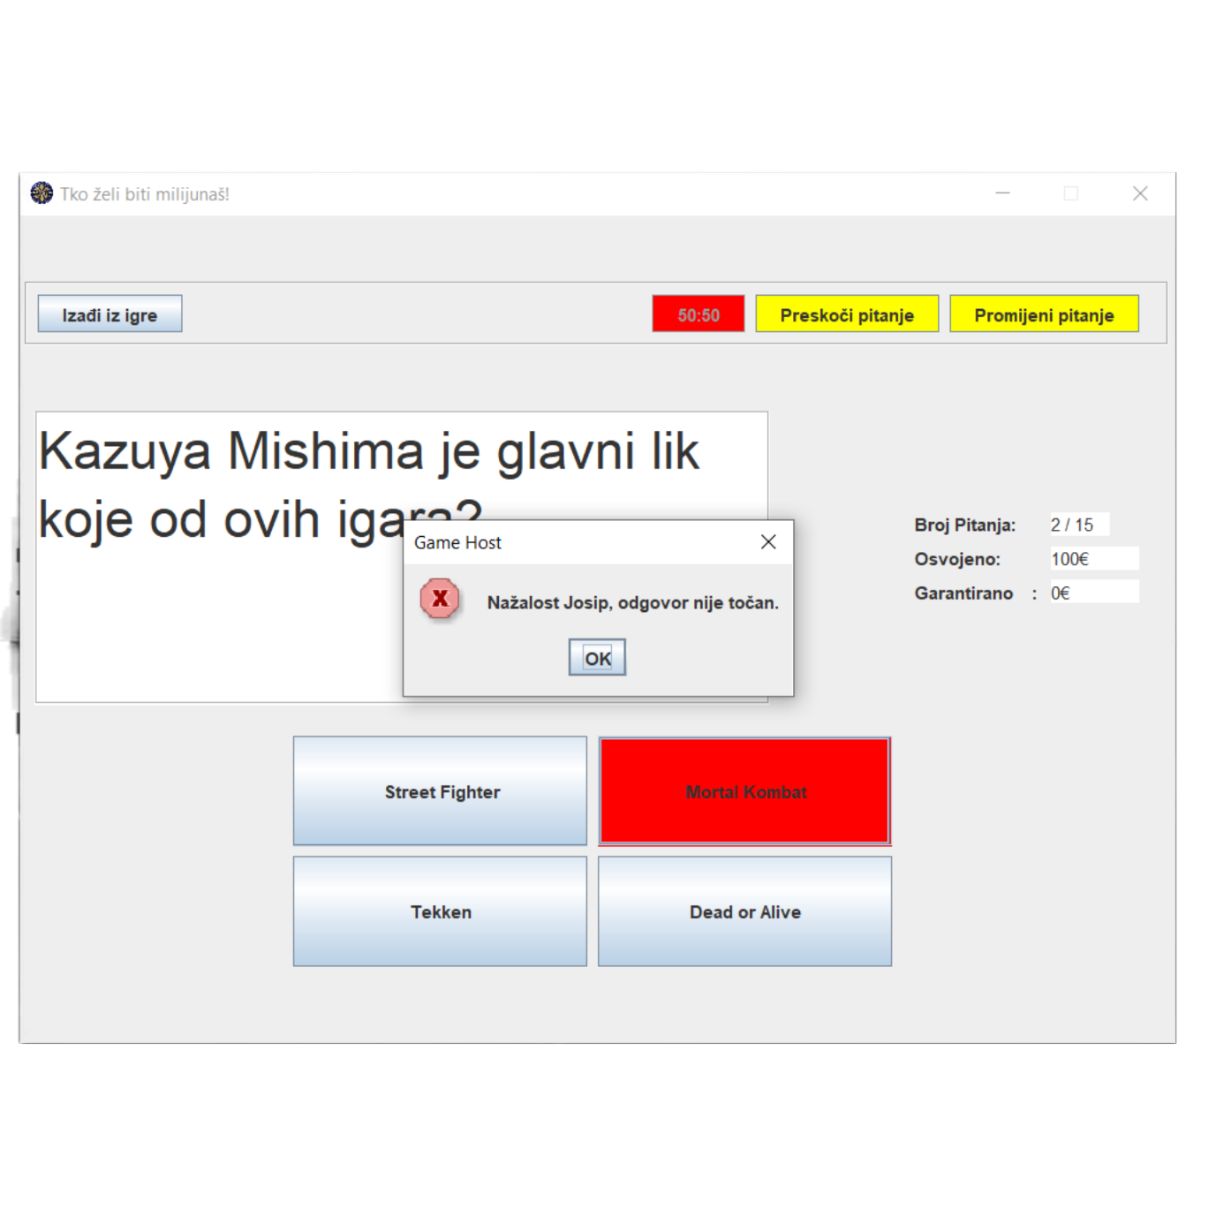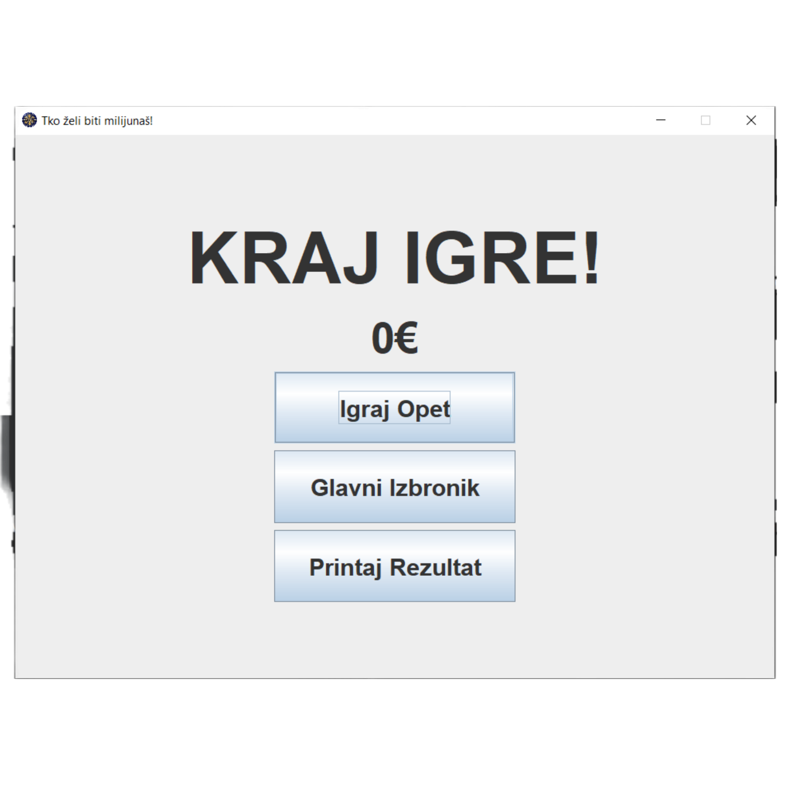

Primjer korištenja 50-50 pomoći

Primjer odabira točnog odgovora

Primjer odabira netočnog odgovora

Prikaz 'Game Over' prikaza. Prikazuje tekst s obavijesti o prekidu igre, kao i s količinom osvojenog novca. Ekran ima tri dugmeta:

* 'Igraj Opet' omogućuje korisniku ponavljanje igre s istom temom.
* 'Glavni Izbronik' vraća korisnika u prikaz glavnog izbornika gdje može odabrati drugu temu.
* 'Printaj Rezultat' kreira .txt file koji bilježi osnovne podatke o igri.  
    
  A screenshot of a computer screen

  Description automatically generated